**INVITATION**

**Jeudi 04 Février 2016**

**Passer du Document Unique au Document Utile**

25 ans après la directive Européenne instaurant l’Évaluation des risques professionnels et alors que nous nous apprêtons à fêter les 15 ans du Document Unique, un bilan s’impose.

Cette démarche et cet outil sont jugés centraux pour la prévention des risques professionnels et pourtant ils ne semblent pas à la hauteur des attentes et des investissements.

Quels sont les résultats réellement attendus ? Avons-nous atteints nos objectifs ? Comment intégrer les risques émergents ? Les débats et les partages d’expérience nous permettront de définir des axes de progrès.

Quels que soit votre activité, votre taille et votre expérience, ***la FAP vous invite donc à venir évaluer l’évaluation des risques*** !

***PROGRAMME :***

* **9h30 : Accueil, café**
* **10h-12h : ATELIERS A THEMES**
  + **Le DU source de création de valeurs**
  + **Le DU pour tous**
  + **Le DU par qui et pour qui ?**
  + **La cotation du DU**
  + **Pour les résultats attendus ne sont pas là ?;**
  + **La pérennité et la pertinence juridique du décret ;**
  + **Les risques émergents.**
* **12h-13h30 : Repas**
* **13h30- 16h : TABLE RONDE avec l’analyse de nos grands témoins.**

**Sous le Chapiteau du Cirque Alexis GRUSS**

**Route des Lacs, Porte de Passy**

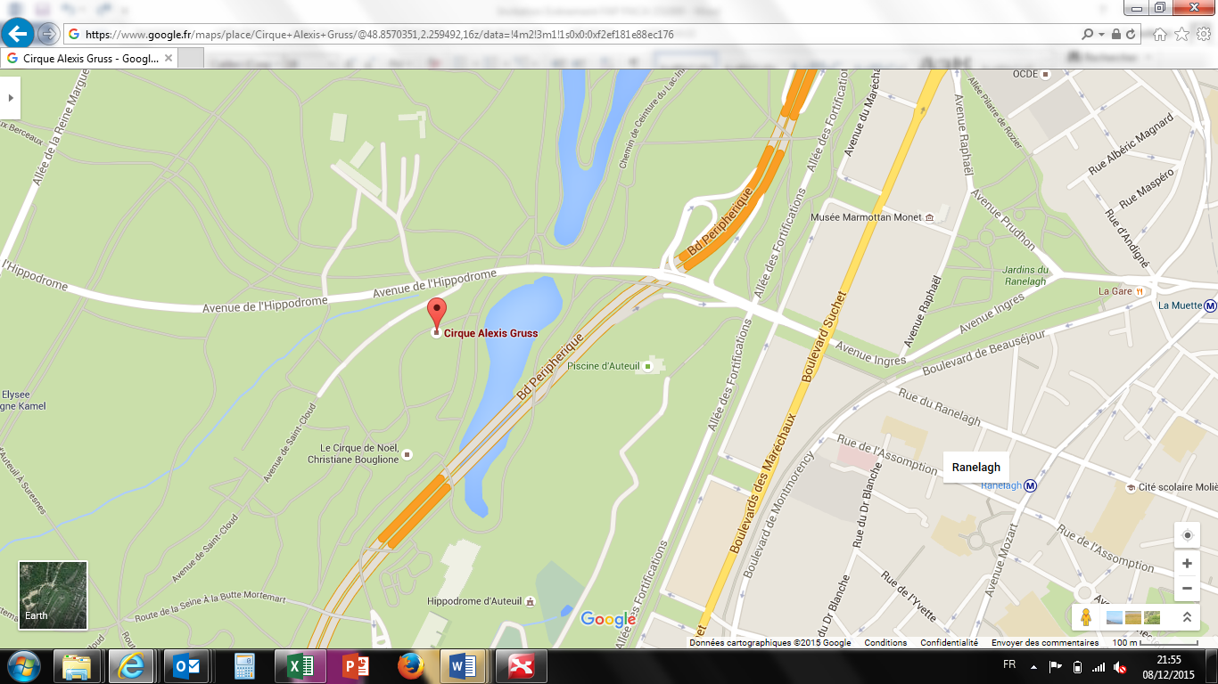**75016 PARIS**

**Métro Ranelagh**

**COUPON REPONSE**

M. …………………………………………., de la société……………………………………,

* Assistera
* N’assistera pas

A la réunion de présentation ***Passer du Document Unique au Document Utile*** animée par la FAP, le 04/02/2016.

Tel : ………………………………………

Mail : …………………………………………………………………..

Participation :

* Adhérents FAP : gratuit
* Non-adhérents : 50 €, déductibles de la cotisation pour toute adhésion à la FAP avant fin 2015.

(chèque à l’ordre de la FAP à joindre à l’inscription)

Pour toute précision, merci de vous adresser à:

Vincent GIRAUDEAUX – 06 16 79 03 43 –

[vincent.giraudeaux@federation-prevention.com](mailto:vincent.giraudeaux@federation-prevention.com)

**Réponse à donner avant le 15/01/2016**